**1. Buka File python-3.msi**

Setelah download selesai, kita akan mendapatkan file python-3.4.2.msi. File python-3.4.2.msi adalah file instalator python. File ini akan melakukan instalasi ke sistem windows.

Klik ganda untuk mengeksekusinya.

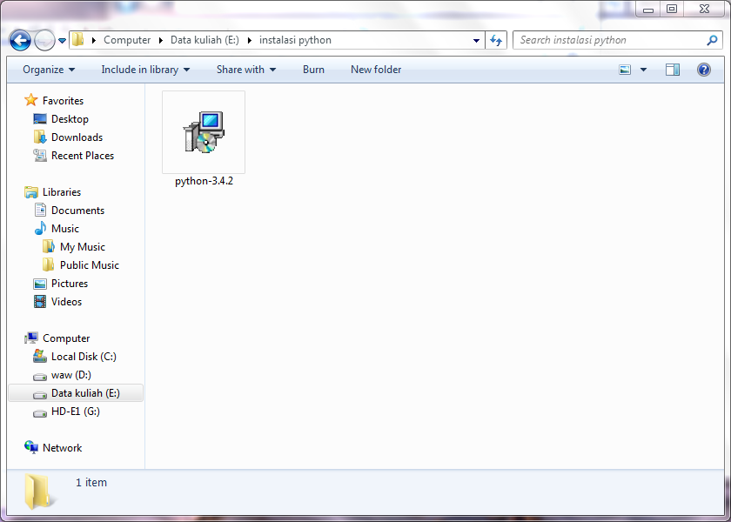

**2. Pilih Pengguna**

Pada tahapan ini kita akan diminta untuk memilih siapa saja yang boleh memakai python.

Pilih saja *‘Install for all users’* agar bisa dipakai untuk semua user di komputernya.

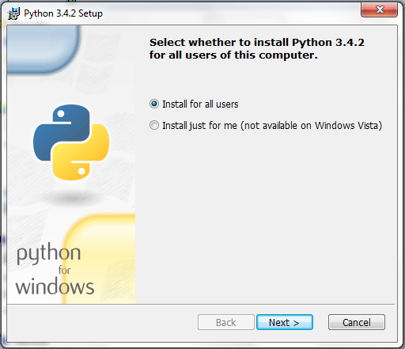

**3. Lokasi Instalasi**

Tentukan lokasi python akan diinstal. Biarkan saja di C:\python34\, kemudian klik *next*.

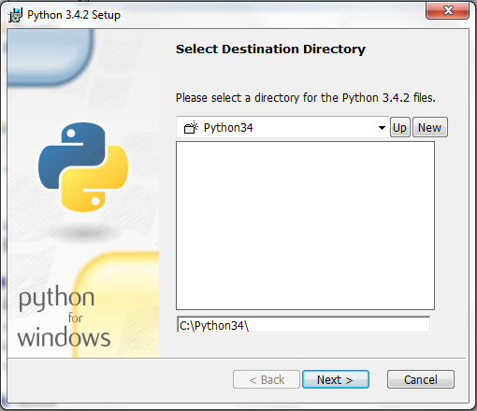

**4. Kostumisasi**

Pada tahapan ini, kita akan menentukan fitur-fitur yang akan diinstal.

Jangan lupa untuk mengaktifkan ***‘Add python.exe to path’*** agar perintahpython dikenali pada CMD *(Command Prompt)*.

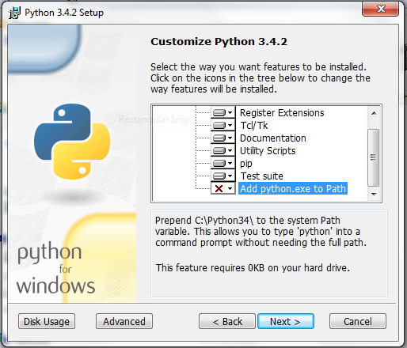

Setelah diaktifkan, akan menjadi seperti ini:

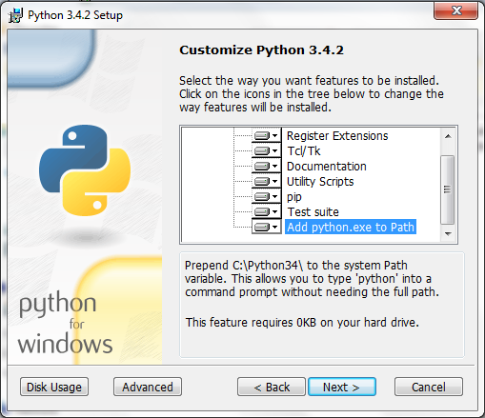

**5. Selesai…**

Klik *finish* untuk menyelesaikan.